МИНИСТЕРСТВО НАУКИ И ВЫСШЕГО ОБРАЗОВАНИЯ РОССИЙСКОЙ ФЕДЕРАЦИИ
ПОЛИТЕХНИЧЕСКИЙ КОЛЛЕДЖ БГТУ
Кафедра информационных технологий и прикладного программирования
ОТЧЁТ ПО ПРАКТИЧЕСКОЙ РАБОТЕ №2
по теме: «Разработка архитектуры программного проекта»
Дисциплина: МДК 02.01. Технология разработки программного обеспечения
Тема курсового проекта: «Разработка системы управления общежитием»
Выполнил студент группы ИТ-31:
Витеник П.Л.
Проверил преподаватель:
_____________________
2026 г.

1. Цель работы, атрибуты качества и выбор архитектурного стиля
Цель работы: разработать многоуровневую архитектуру системы управления общежитием образовательной организации, сформулировать измеримые атрибуты качества, обосновать выбор архитектурного стиля «модульный монолит», построить логическое представление (пакеты), представление реализации (компоненты) и развёртывания (узлы), выполнить сценарный проход для выявления узких мест и оформить запись архитектурного решения (ADR-001).
Измеримые атрибуты качества системы:
1. Защита персональных данных (ПДн, 152-ФЗ): Все персональные данные (ФИО, паспорт, контакты) хранятся в зашифрованном виде (AES-256) в закрытой схеме БД, изолированной от интернета. Доступ разграничен по ролям (RBAC). Данные не отображаются в логах.
2. Надёжность и транзакционность: 100% операций распределения мест и заключения договора выполняются в атомарной транзакции с пессимистической блокировкой (SELECT FOR UPDATE). Ситуация овербукинга (двойного заселения) исключена полностью.
3. Производительность автопоиска: Алгоритм подбора свободных мест возвращает результат не более чем за 1.0 секунду при базе в 2 000 мест и 50 одновременных запросах комендантов.
Обоснование архитектурного стиля:
Выбран стиль «Модульный монолит». Для команды из 3 человек и семестрового срока микросервисы нецелесообразны из-за избыточной сложности поддержки сетевых взаимодействий и распределённых транзакций. Модульный монолит сочетает лёгкость развёртывания и поддержки с надёжной изоляцией бизнес-пакетов и поддержкой строгих локальных транзакций ACID.
Критерий (вес) | Монолит | Модульный монолит | Микросервисы
Простота реализации силами 3 человек (5) | 5 (25) | 4 (20) | 1 (5)
Скорость разработки за 4 месяца (4) | 5 (20) | 4 (16) | 1 (4)
Изоляция критичных частей и ПДн (4) | 2 (8) | 4 (16) | 5 (20)
Простота сопровождения и развёртывания (3) | 4 (12) | 5 (15) | 2 (6)
Надёжность транзакций без сетевых сбоев (4) | 5 (20) | 5 (20) | 2 (8)
ИТОГО (Сумма: Оценка × Вес) | 85 | 87 (Победитель) | 43

2. Логическое представление: Диаграмма пакетов

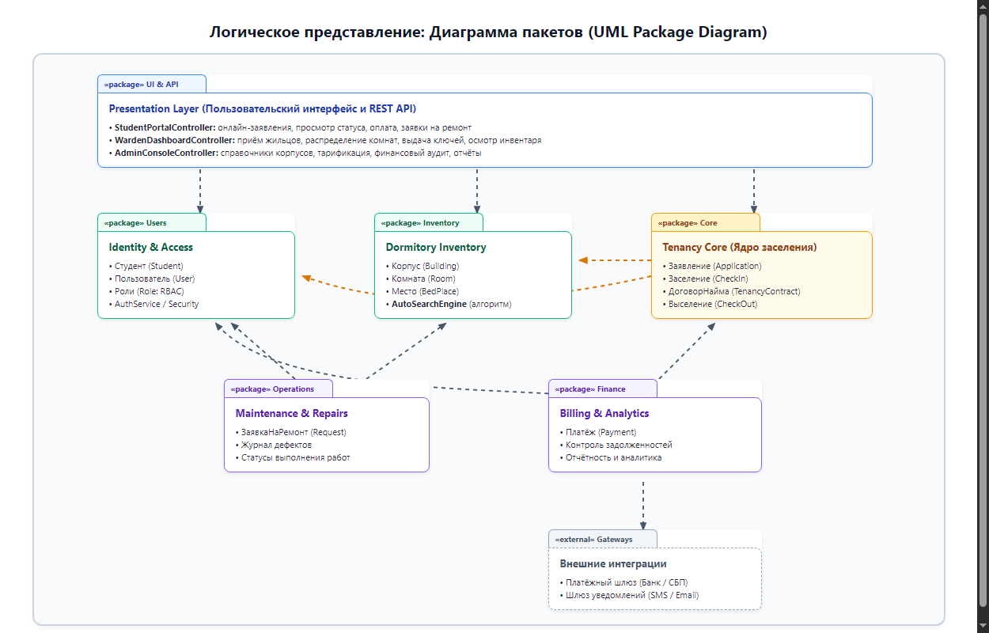
Рис. 1. Диаграмма пакетов (UML Package Diagram)
Распределение классов по пакетам:
• Presentation Layer: StudentPortalController, WardenDashboardController, AdminConsoleController;
• Identity & Access: Студент (Student), Пользователь (User), Роль (Role), AuthService;
• Dormitory Inventory: Корпус, Комната, Место, AutoSearchEngine (алгоритм автопоиска мест);
• Tenancy Core (Ядро): Заявление, Заселение, ДоговорНайма, Выселение;
• Maintenance & Repairs: ЗаявкаНаРемонт, Журнал дефектов, RepairStatus;
• Billing & Analytics: Платёж, DebtTracker, FinancialReportService;
• External Gateways [external]: BankPaymentGateway, NotificationService.
Зависимости направлены строго сверху вниз, циклические зависимости полностью отсутствуют.

3. Представление реализации: Диаграмма компонентов

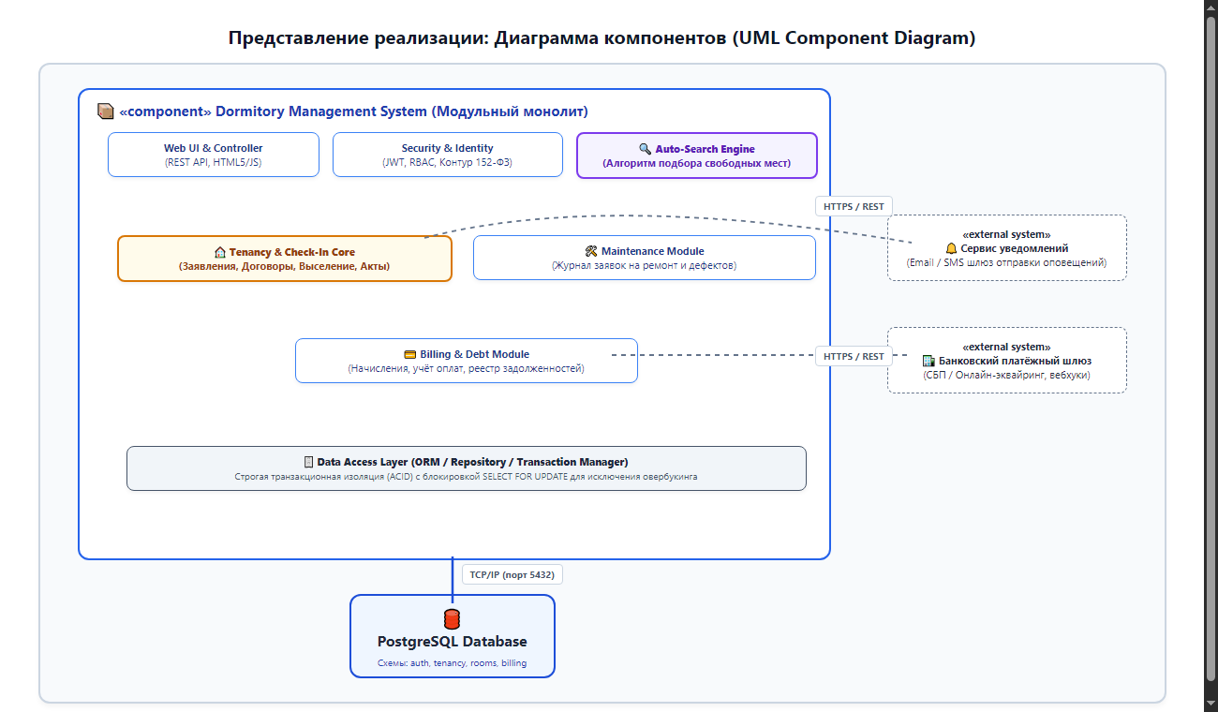
Рис. 2. Диаграмма компонентов (UML Component Diagram)
Компонент | Назначение | Ответственный | Хранилище данных
Web UI & Controllers | Пользовательский веб-интерфейс жильцов и персонала | Разработчики 1, 2, 3 | Stateless (JWT токен)
Security & Identity | RBAC-авторизация, шифрование ПДн | Разработчик 3 | PostgreSQL (схема auth)
Auto-Search Engine | Алгоритм подбора свободных койко-мест | Разработчик 2 | In-memory кэш + PostgreSQL
Tenancy Core | Бизнес-логика заявлений, заселений и выселений | Разработчик 1 (Тимлид) | PostgreSQL (схема tenancy)
Maintenance Module | Обработка заявок на ремонт бытового фонда | Разработчик 2 | PostgreSQL (схема maintenance)
Billing & Debt Module | Начисления за наем, учет оплат, должники | Разработчик 3 | PostgreSQL (схема billing)
Data Access Layer (DAL) | Слой репозиториев и управления ACID-транзакциями | Разработчик 1 (Тимлид) | PostgreSQL 16 Server
External Payment Gateway | Шлюз онлайн-оплаты банковскими картами / СБП | Внешняя система | Процессинг банка
Notification Gateway | Сервис рассылки SMS и Email оповещений | Внешняя система | Облачный шлюз

4. Представление развёртывания: Диаграмма развёртывания

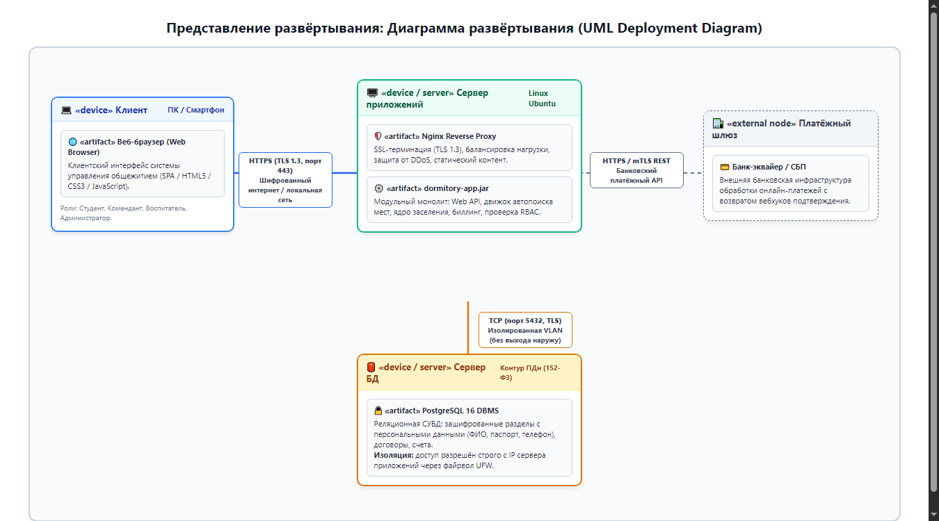
Рис. 3. Диаграмма развёртывания (UML Deployment Diagram)
Топология развёртывания и обеспечение безопасности персональных данных:
• Клиентское устройство (ПК/Смартфон) взаимодействует с сервером приложений исключительно по зашифрованному протоколу HTTPS (TLS 1.3, порт 443);
• Сервер приложений (Ubuntu Linux) содержит обратный прокси Nginx (SSL-терминация, балансировка) и монолитное приложение dormitory-app.jar;
• Сервер базы данных (PostgreSQL 16) изолирован в закрытой подсети (Private VLAN). Прямой доступ из публичного интернета запрещен;
• Подключение сервера приложений к БД выполняется по внутреннему протоколу TCP (порт 5432) с локальным шифрованием и белым списком IP через UFW.

5. Сценарный проход: проверка архитектуры
Для проверки архитектуры выполнен сквозной проход ключевого сценария «Заселение с автопоиском места и подписанием договора».
Шаг | Действие | Пакет | Компонент | Узел | Риск / Отказ | Архитектурное решение
1 | Подача заявления | Presentation | Web Controller | Клиент → Сервер приложений | Обрыв связи при отправке формы | Идемпотентный API с idempotency_key
2 | Автоподбор места | Inventory | Search Engine | Сервер приложений | Конкурентный выбор одного места | Подбор возвращает список, бронь только в транзакции
3 | Резервирование места | Tenancy Core | Tenancy Core | Сервер прил. → Сервер БД | Гонка (Race condition): овербукинг | SELECT ... FOR UPDATE (пессимистическая блокировка)
4 | Генерация договора | Tenancy Core | Tenancy Core | Сервер приложений | Сбой формирования PDF-бланка | Запись реквизитов в БД в транзакции, PDF асинхронно
5 | Подписание в ЛК | Presentation | Web Controller | Сервер приложений | Студент не подписал договор | Таймаут 48 часов, автовозврат койки в статус «Свободно»
6 | Активация проживания | Billing | Billing Module | Сервер прил. → Сервер БД | Сбой создания первого счета | Transactional Outbox и гарантированное событие

6. Запись архитектурного решения (ADR-001)
ADR-001. Выбор архитектурного стиля «модульный монолит» и транзакционной изоляции при распределении мест
• Статус: Принято (Accepted)
• Автор: Витеник П.Л.
Контекст:
Система управления общежитием разрабатывается командой из 3 человек за 4 месяца. Ключевые требования: абсолютное исключение овербукинга (двойного заселения) при параллельной работе комендантов и соблюдение требований 152-ФЗ.
Рассмотренные альтернативы:
1. Микросервисная архитектура: избыточные накладные расходы на сетевые взаимодействия и распределённые транзакции (Saga);
2. Простой монолит без слоёв: высокий риск деградации структуры («спагетти-код»);
3. Модульный монолит: чёткая изоляция доменных границ при простоте развёртывания и надёжных локальных ACID-транзакциях.
Решение:
Выбрать модульный монолит на стеке PostgreSQL 16. Операцию резервирования койко-места и заселения выполнять в рамках строгой транзакции уровня изоляции Read Committed с пессимистической блокировкой SELECT ... FOR UPDATE.
Последствия:
Плюсы: 100% гарантия исключения овербукинга, соблюдение сроков сдачи, высокая скорость отклика.
Минусы: вертикальное масштабирование сервера при росте базы (для общежития на 2000 мест текущей мощности с избытком).

7. Фиксация результатов в репозитории Git
Материалы практической работы №2 зафиксированы в репозитории в каталоге docs/architecture/:
• docs/architecture/packages.drawio, packages.png
• docs/architecture/components.drawio, components.png
• docs/architecture/deployment.drawio, deployment.png
• docs/architecture/architecture.md
Коммиты:
1. commit: docs(architecture): add package and component diagrams
2. commit: docs(architecture): add deployment diagram and quality attributes
3. commit: docs(architecture): add scenario walkthrough and ADR

8. Выводы и ответы на контрольные вопросы
Выводы:
В ходе практической работы №2 разработана сбалансированная архитектура системы управления общежитием. Определены измеримые атрибуты качества, выбран модульный монолит на основе матрицы решений, построены диаграммы пакетов, компонентов и развёртывания. Сценарный проход позволил выявить и ликвидировать риск race condition при бронировании мест с помощью транзакционной блокировки уровня строк СУБД, зафиксированной в ADR-001.
Ответы на контрольные вопросы:
Вопрос 1: Чем измеримая формулировка атрибута качества отличается от декларативной?
Ответ: Декларативная («система должна работать быстро») не содержит критериев проверки. Измеримая указывает точные численные метрики, условия нагрузки и контекст («время отклика алгоритма автопоиска не превышает 1.0 с при базе 2000 мест и 50 одновременных запросах»).
Вопрос 2: Почему микросервисы не рекомендуются для небольших учебных проектов?
Ответ: Они привносят колоссальные инфраструктурные издержки: необходимость настройки Service Mesh, распределённых логов, оркестрации контейнеров (K8s) и саг для согласования данных, отвлекая 3 разработчиков от написания бизнес-логики.
Вопрос 3: Как диаграмма развёртывания подтверждает соблюдение 152-ФЗ?
Ответ: Она наглядно демонстрирует физическое разделение публичного периметра (HTTPS к серверу приложений) и приватного контура базы данных, доступ к которой из интернета физически закрыт файрволом.

